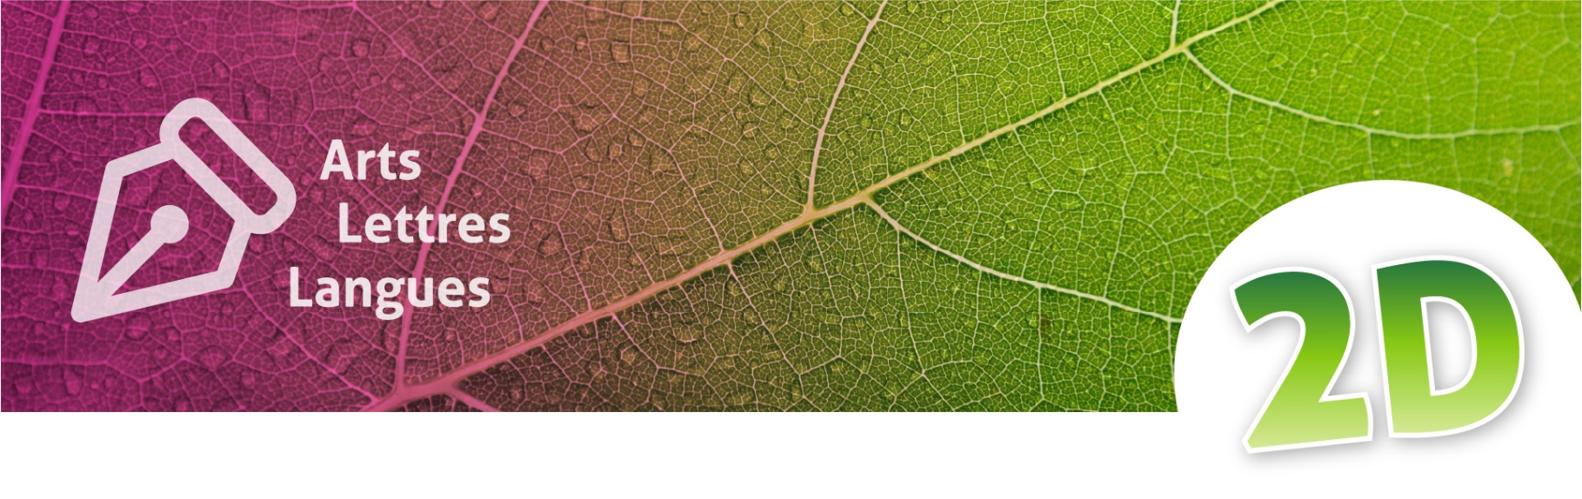

Articuler les compétences
des référentiels GreenComp
et CECRL dans la formation
des enseignant·e·s de langues
Document pour les étudiant·e·s

Contexte
L’enseignement des langues est une discipline particulièrement riche et variée tant, par définition, la langue est l’outil qui nous permet d’accéder à la connaissance d’une société et de ses pratiques culturelles et langagières.
Parmi toutes les injonctions et les éléments du programme, et dans un temps de formation toujours trop limité surtout avec le passage d’un examen à la clé, les enjeux environnementaux peuvent paraître secondaires et sont rarement intégrés à la discipline. Pourtant il semble regrettable de passer outre, car non seulement c’est un thème récurrent dans divers tests officiels (DELF, DCL…) notamment à partir du niveau B du Cadre de Référence pour les Langues (niveau intermédiaire) et cela pourra donc mieux préparer les candidats, mais c’est surtout un enjeu crucial pour toute société et tout contexte actuel, aussi bien à titre personnel que professionnel.
Comme toute activité humaine le numérique consomme des ressources, de l’énergie, des matériaux. Si les usages connectés semblent virtuels et leur impact bénin, et qu’utilisés à bon escient ils peuvent être très utiles pour les apprenants de langues (les cours et la traduction se reposent de plus en plus sur les outils en ligne), ils présentent une pollution cachée souvent sous-estimée. Nous nous devons de sensibiliser et de prendre en compte nous-mêmes ces impacts réels et croissants. À l’échelle professionnelle comme individuelle, il existe quelques gestes simples qui en se généralisant peuvent contribuer à limiter l’empreinte globale. Sensibiliser les citoyens à ces enjeux et ces compétences est l’objectif du projet européen GreenComp, qu’on pourrait décrire comme un équivalent pour l’environnement du CECRL. Il sera donc pertinent de savoir croiser les deux dans les activités que vous proposerez à vos apprenants.
Ce TD va vous mettre en situation professionnelle de didactiser des contenus authentiques pour faire à la fois progresser le niveau de langue et la sensibilisation aux enjeux environnementaux du numérique. Vous allez tirer au sort une combinaison de paramètres et proposerez en binômes à vos collègues un premier jet d’activité les combinant de façon pédagogique, ludique et informative.
Vous devez en amont vous être familiarisés avec les compétences du GreenComp et de l’incontournable CERCL (liens disponibles en annexe).

Préparation en amont du TD
- Prendre connaissances du GreenComp notamment des différentes compétences (page 14 du rapport ou voir l’annexe). Quels liens pouvez-vous faire entre ces compétences et le numérique responsable ? Illustrez par des exemples ;
- Revoir les compétences du CECRL pour chaque niveau de langue ;
- Initier la réflexion sur l’articulation de ces deux référentiels notamment au niveau de l’impact du numérique sur l’environnement.

Déroulement du TD
Introduction
Rappels des points clés du CECRL et du Greencomp, dont les principes et détails auront été travaillés en amont.
Brise-glace sur votre perception des usages du numérique et de leur impact sur l’environnement. Participez au brainstorming et apportez vos contributions aux questions suivantes : Que vous inspire le terme « numérique responsable » ? Quels sont selon vous les principaux enjeux actuels et à venir de l’impact environnemental du numérique ? Avez-vous déjà des pistes d’actions individuelles pour réduire son empreinte ?

Consigne
L’objectif de l’activité est de didactiser des activités pour diverses compétences du CECRL en sensibilisant aux enjeux environnementaux de l’impact du numérique en s’appuyant sur les compétences GreenComp.
Par binômes, vous allez tirer au sort trois éléments qu’il faudra combiner en une activité de formation en langue :
- Une compétence environnementale liée au numérique (des thématiques sont proposées dans le tableau ci-dessous) ;
- Une compétence en langue du CECRL ;
- Un niveau et public.
Chaque binôme disposera alors d’une heure pour scénariser une activité pédagogique : sans entrer dans tout le détail de ce qui sera proposé aux apprenants finaux, vous devrez identifier un document authentique ou une mise en situation réaliste et concevoir un exercice répondant à l’objectif langagier et de sensibilisation, en expliquant votre démarche pédagogique.
Votre proposition préliminaire sera ensuite présentée au reste de la classe en trois minutes.
Tirage au sort
Résultat du dé | Compétence Greencomp  (exemple de déclinaison numérique) | Compétence langagière | Niveau  et public
1 | Incarner les valeurs de la durabilité  (cycle de vie des appareils numériques, notion d’obsolescence programmée…) | Compréhension écrite | A2  Jeunes
2 | S’ouvrir à la complexité dans la durabilité  (choix d’un matériel durable, achat en reconditionné, lutte contre l’obsolescence logicielle…) | Compréhension orale | A2  Adultes
3 | Envisager des avenirs durables  (impact du télétravail, alternatives low-tech ou plus vertueuses, fonctionnement des réseaux de data et d’énergie…) | Production écrite | B1  Jeunes
4 | Agir pour la durabilité à titre individuel  (réduction de sa consommation électrique notamment par baisse de qualité vidéo, moins d’IA…) | Production orale | B1-B2  Tous publics
5 | Agir pour la durabilité de façon collective  (ambassadeurs numériques, valorisation d’initiatives, sensibilisation, accès équitable au numérique pour tous…) | Grammaire et syntaxe | B2 Professionnels
6 | Penser de manière critique  (remise en cause des usages inutilement polluants, analyse des impacts cachés, éviter le greenwashing…) | Culture et société | C1  Adultes

Présentation à la classe
À l’issue de ce temps de préparation vous présenterez les informations les points-clés de votre scénario : ses objectifs, son public cible et ses compétences visées, ses supports authentiques, son déroulé, etc.
Si le temps le permet, vous pourrez par la suite développer votre proposition jusqu’à une véritable fiche pédagogique prête à l’emploi et partageable avec vos collègues.

Annexes
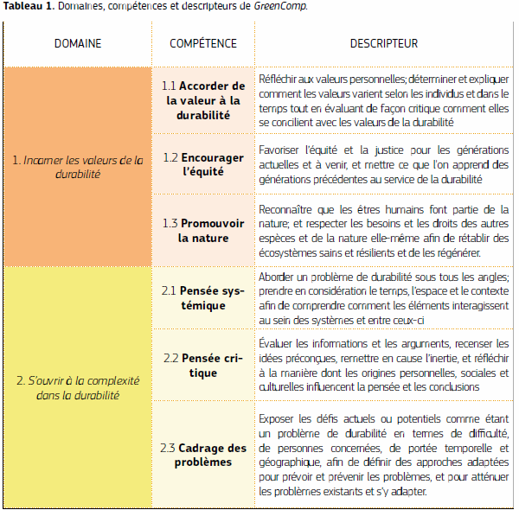
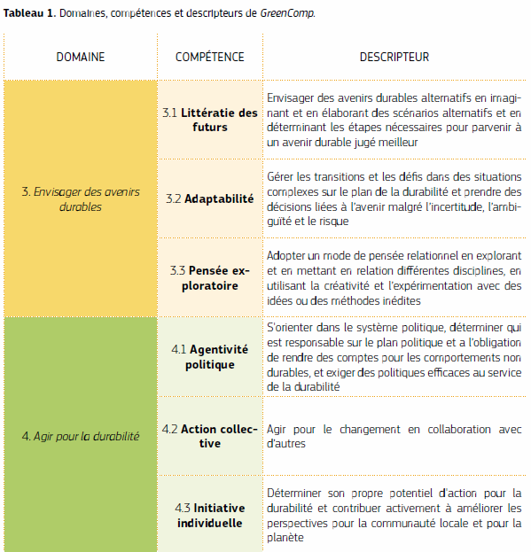
Extrait du GreenComp, p. 14
Liens vers les référentiels CECRL et Greencomp
- CECRL, Portail du Conseil de l'Europe
- GreenComp Le référentiel européen de compétences en matière de développement durable
Sites internet sur l’environnement
- Site notre-environnement, Commissariat général au développement durable
- Site EcoIndex, calculateur d’empreinte environnementale de sites internet
- Site Institut du Numérique Responsable
- Site The Shift Project
- Site de l’ADEME
- Site du média Reporterre

Articles et vidéos sur l’environnement
- Article Les data centers en chiffres clés, RTE
- Article Guess Which Language Pair Emits the Most Carbon in Machine Translation, Slator
- Article Qu’est-ce que la pollution numérique et comment la limiter ? Planète Zéro Déchet
- Vidéo, Les enjeux d'un numérique soutenable, UVED
- Vidéo, Les impacts environnementaux de l'intelligence artificielle, UVED

Ce TD a été mutualisé dans le cadre d'un partenariat entre Avignon Université
et la Fondation UVED pour la déclinaison disciplinaire de l'enseignement
des enjeux de transition écologique et sociétale (TEDS).

Il est mis à disposition selon les termes de la Licence Creative Commons - 4.0 International : Attribution - Pas d’Utilisation Commerciale - Partage dans les Mêmes Conditions
Pour la formation continue ou professionnelle, les modalités d’usage sont à déterminer
avec UVED et doivent faire l’objet d’un contrat définissant les conditions d’usage
et de commercialisation. Contact : contact@fondation-uved.fr
Première édition : août 2026

